| Tema | Arquitectura SOA Candidata para FNA: **Arquitectura de Referencia. Versión 2.0** |
| --- | --- |
| Palabras clave | SOA, Tecnologías, Arquitectura de referencia, Candidata, Hoja de ruta |
| Autor |  |
| Fuente |  |
| Version | **9712ea8** del 19 Oct 2023 |
| Vínculos | [N003a Vista Segmento SOA FNA](N03a%a20Vsta%20aSegenta%20SOA%20FNA.md) |

## Arquitectura de Referencia. Versión 2

Este documento presenta la visión general de la arquitectura de referencia del FNA. Contiene propuestas a futuro sobre los cambios y adiciones sugeridas con respecto a la arquitectura de referencia actual.

## Vista Funcional

### Blueprint General - Actual

A continuación se presenta la arquitectura de referencia ASIS. El propósito es recordar el esquema actual para poderlo comparar con la arquitectura propuesta.

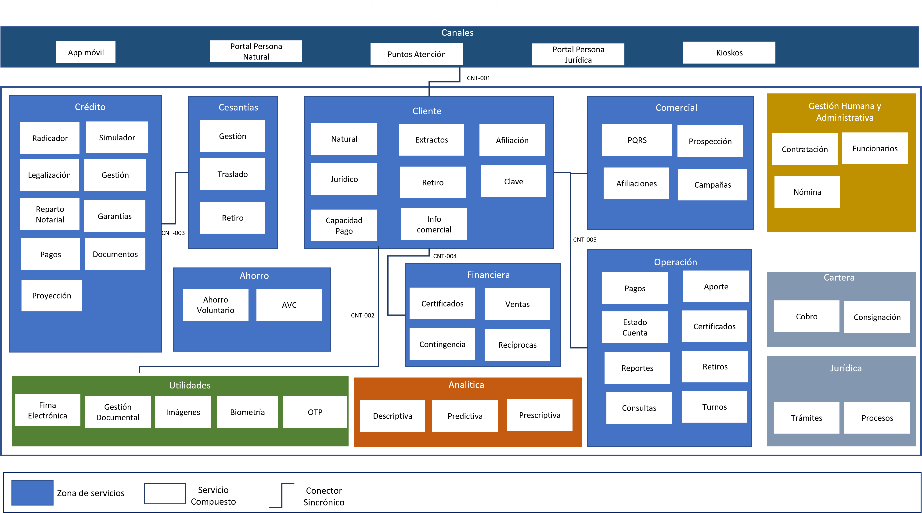

Figure 1: Fondo Nacional del Ahorro - Vista general de arquitectura actual

### Blueprint General - Objetivo

A continuación se presenta la arquitectura de referencia propuesta dividida en dos niveles de detalle

#### Nivel de detalle 1

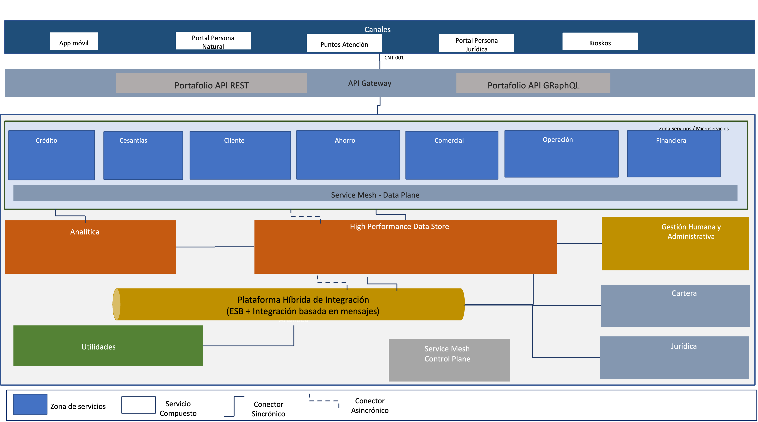

Figure 2: Fondo Nacional del Ahorro - Vista general de arquitectura de referencia. N1

#### Nivel de detalle 2

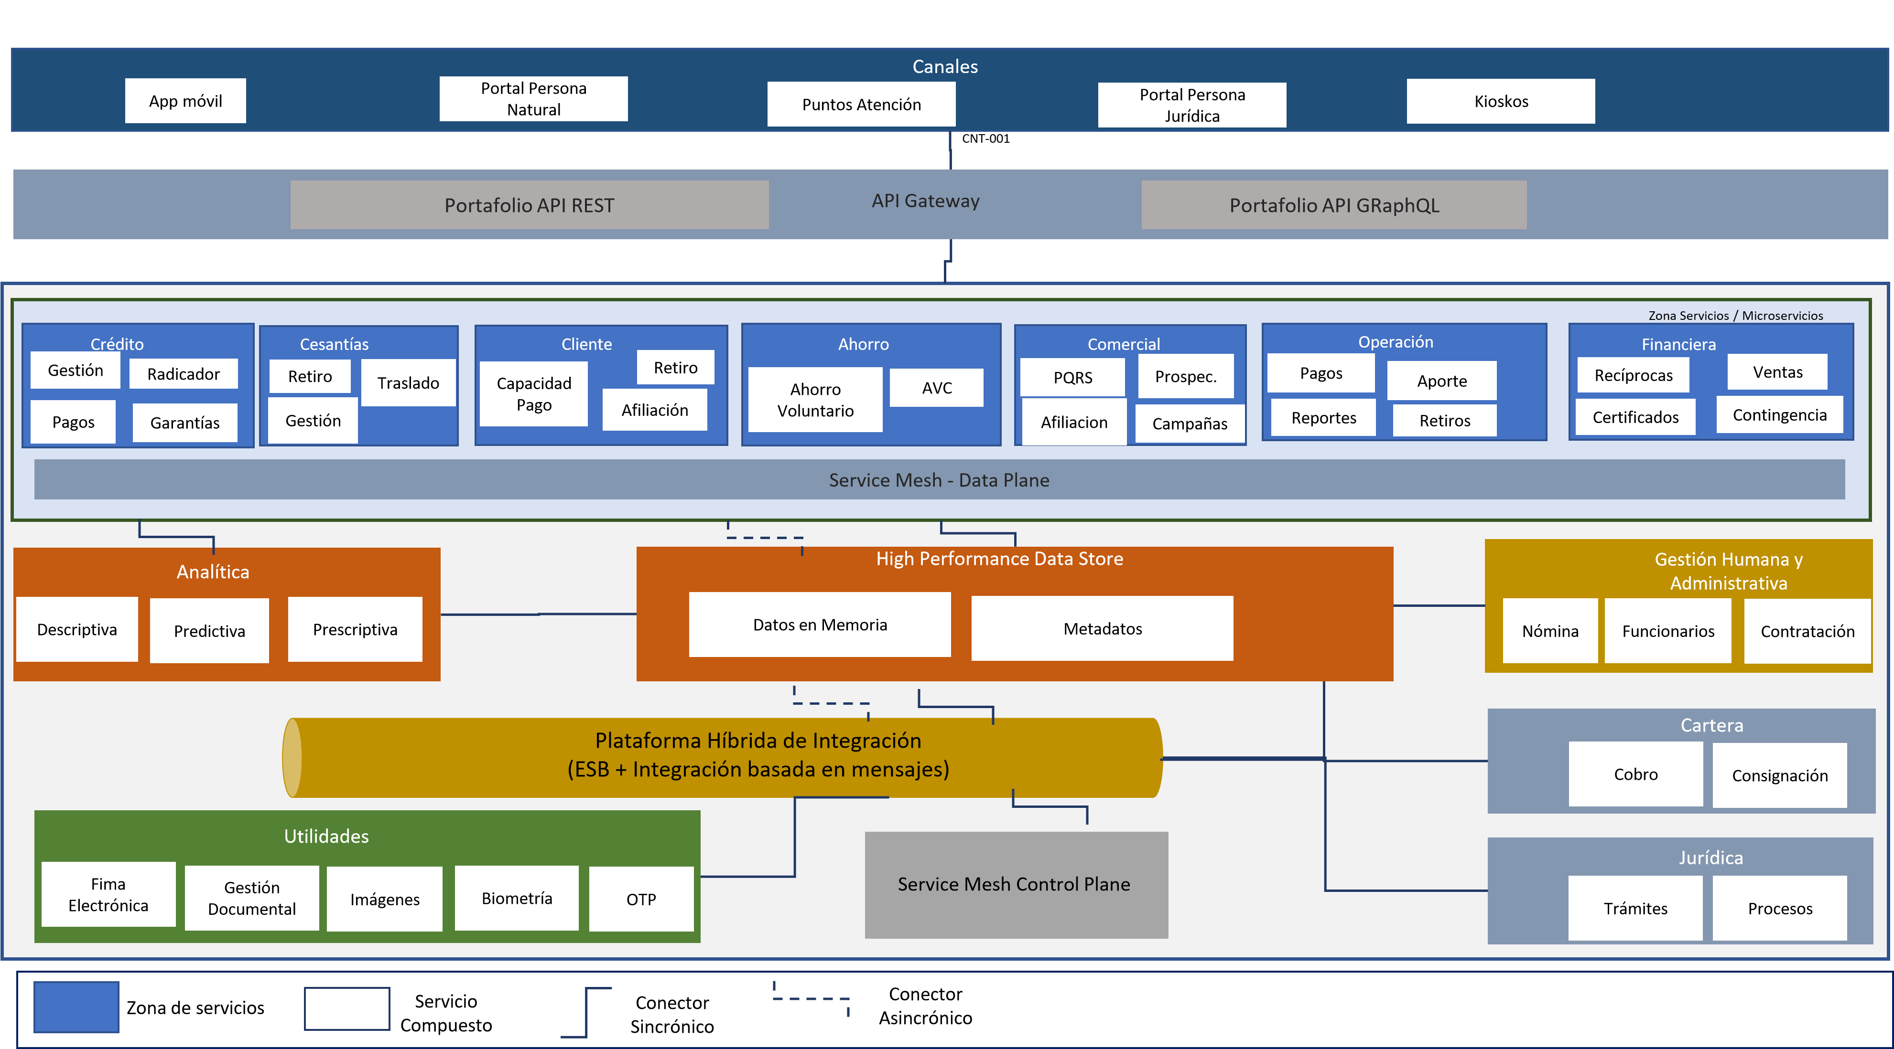

Figure 3: Fondo Nacional del Ahorro - Vista general de arquitectura de referencia. N1